**Hans Thomas Pedersen**

Hans Thomas Pedersen er født i Bjerremose ved Horne i Vestjylland i en møllerfamilie, der supplerede udkommet ved blandt andet at sætte sold, som man kunne bruge til at sortere korn fra avner.

Hans Thomas Pedersen var vokset op i yderste fattigdom. Han var en begavet og initiativrig mand, der gjorde sig gældende ved sin opfindersnilde og som foregangsmand for bl. a. mergling, skovrejsning og engvanding samt ved oprettelse af Sønder Omme Andelsmejeri.

Heller ikke sognerådsarbejdet var ham fremmed, idet han på dette område særlig brugte kræfter på udbygning af skolevæsenet og på det sociale hjælpearbejde. På sidstnævnte gebet veg han og hans kone sig ikke tilbage for i perioder at tage truede børn i privat pleje.

Hans Thomas Pedersen boede i første omgang til Tistrup, hvor Peder Steffen Pedersen og Ole Dejgaard Pedersen er født, men i 1896 købte han Juellingsholm Mølle med tilliggender.

I Hans Thomas Pedersens dagbogsoptegnelser kan man læse følgende om familiens flytning for 100 år siden fra Hauge ved Tistrup til Sønder Omme:

”Og med de 80-årige svigerforældre og vore to små drenge, Peder på 10 og Ole på 2 år, rullede vi 1896 i øsende regnvejr og på arbejdsvogn med vores habengut ind over heden.”

Ingen kunne på det tidspunkt vide noget om hans og drengenes kommende pionerarbejde.

[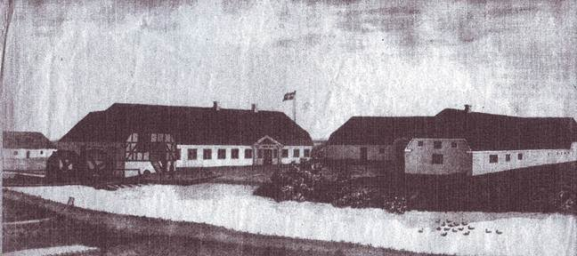](https://sites.google.com/a/grylle.dk/poul/karen/image034.jpg?attredirects=0)

Sådan så Juellingsholm ud, da familien Pedersen overtog den i 1896

**Peder og Maren**

Peders kone hed Maren. Hun var ud af den store Uhreslægt fra Tistrup. Hun voksede op på landet, og som hendes to andre søstre, blev hun uddannet som vinterlærer på det lille lærerindeseminarium, der på det tidspunkt eksisterede i Hoven.

Få år efter blev hun imidlertid gift med sin Peder, og placerede sig derefter som det naturlige centrum for et mangfoldigt liv i den lille mølleby.

Det hjalp dog noget, da Peders lillebror Ole Dejgård Pedersen i 1917 byggede stuehus til sit landbrug med en forlængelse, så der blev plads til en aftægtsbolig for de to sønners forældre.

De ydre avlsbygninger, der havde med landbruget at gøre, blev også moderniseret, og bygningen, der på billedet vender gavlen mod åen, blev under 1. verdenskrig udskiftet med et statslager beregnet til brødkorn.

[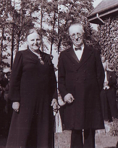](https://sites.google.com/a/grylle.dk/poul/karen/momorogmorfar.png?attredirects=0)

Men Peder og Maren boede stadig i det gamle stuehus ved møllen.

Som årene gik, blev pladsen imidlertid også for lille til denne gren af familien. For Maren og Peder fik børn – mange børn – og efter tidens skik skulle der gerne være plads til hushjælp og evt. en møllersvend.

Så da barn nr. 9, meldte sin ankomst besluttede man i 1926 at bygge et nyt hus.

Jo, der var tale om mange børn. Det var ikke ualmindeligt på de tider.

**[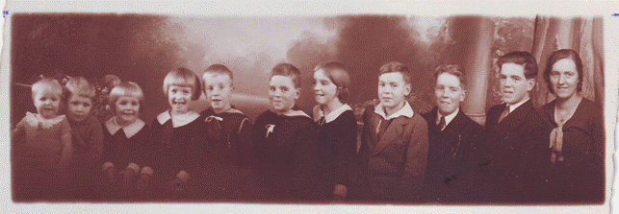](https://sites.google.com/a/grylle.dk/poul/karen/image038.gif?attredirects=0)**

**Else, Jørgen, Karen, Bodil, Hans, Knud, Lisbeth, Steffen, Jeppe, Thomas, Kirsten Marie**

Så det var ikke uden grund, at mølleren i Sønder Omme lod opføre dette rummelige hus   
[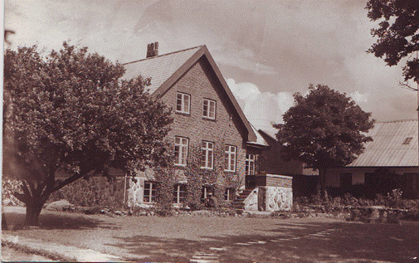](https://sites.google.com/a/grylle.dk/poul/karen/image039.gif?attredirects=0)

Ole Dejgaard Pedersen førte gården videre og viste bl. a. interesse for det landbrugsfaglige foreningsarbejde. Han var i mange år formand for partiet Venstre i sognet og for mejeriet.

**Elværket**

Da Hans Thomas Pedersen i 1896 kom til Juellingsholm Mølle, var han som nævnt ikke ubekendt med mølleriets muligheder, idet han forinden havde været forpagter af Bjerremose Mølle i 5 år og Hauge Mølle i Tistrup i 7 år. I 1906 var tiden inde til at realisere en visionær drøm om, at lave strøm ved Juellingsholm Mølle. Der blev indrettet det første anlæg i forbindelse med møllen, der frembragte 132 volt til kraft og 110 volt til lys. Forsyningen fra dette, Sdr. Ommes første el-værk, kunne imidlertid kun forsyne møllen og Juellingsholm. Allerede året efter skete der imidlertid noget. De eksisterende møllehjul blev udskiftet med et nyt turbineanlæg, der gav nye muligheder for fremstillingen af elektricitet. Det var i sig selv et vovestykke, der nok kunne aftvinge respekt, men ved flid og ved en for ham særlig ydmyghed og påpasselighed voksede også denne del af hans virksomhed.

I 1911 var Sønder Omme by efterhånden klar til at tage det store spring ind i den nye elektrificerede tidsalder og den 19. april 1911 kunne 18 af byens borgere sætte deres underskrift under Hans Thomas Pedersens som bevis på, at de de næste 15 år ville aftage elektricitet fra elektricitetsværket ved Juellingsholm Mølle. Prisen var fast og vilkårene for forbrugerne overkommelige, til gengæld forpligtede de sig til ikke at benytte andre leverandører i en periode på 15 år. Der var ingen faste udgifter for forbrugerne ud over en målerleje på 50 øre om måneden. Udgiften til ledningsnettet fra møllen og til den enkelte forbrugers husgavl afholdtes endvidere af elværket. Prisen for elektricitet til lys fastsattes til 40 øre pr. kWh., mens elektricitet til motordrift, teknisk brug og lignende afregnede til 20 øre pr. kWh. Prisen pr. kWh var, tidens lønninger og øvrige priser taget i betragtning, høj, men behovet omvendt heller ikke særligt stort og forbrugerne sparede da også mest muligt på strømmen og en enkelt forbruger præsterede at klare sig med en enkelt kWh på en hel måned.  
  
Der gik ikke længe før, at folk fra Bøvl og Møbjerg havde været i byen for at se det magiske lys fra de elektriske pærer og den 13. juli 1915 satte en række borgere fra Bøvl by og omegn, deres underskrift på en aftale om at modtage elektricitet fra Juellingsholm. Den 21. december 1915 satte en række Møbjerg-borgere så deres underskift på en kontrakt, mens folk fra Skovsende den 23. december 1917 var samlet omkring spisebordet i Juellingsholm for at give deres samtykke til at aftage elektricitet fra el-værket ved Juellingsholm Mølle.  
  
Hjulene snurrede nu med stor hast i møllen for der blev stadig drevet oplandets største mølleri, korn- og foderstofhandel ved Juellingsholm. Hans Thomas Pedersens søn, Peder Steffensen Pedersen, havde i 1911 forpagtet møllen og den 1. Maj 1917 overdrog Thomas mølleriet og elværket til Peder, mens den yngste søn Ole Dejgaard Pedersen overtog det tilhørende landbrug.

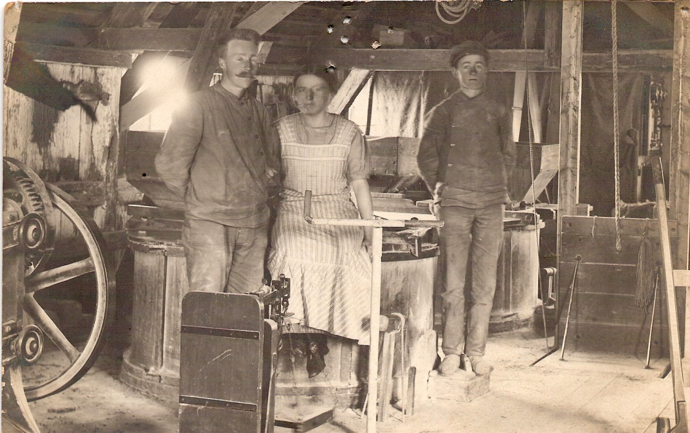  
  
I starten var der en god fordeling i forbruget af vand; om dagen brugtes vandet fortrinsvis til at male korn med, mens man om aftenen i større udstrækning kunne anvende vandkraften til fremstilling af elektricitet, hvor behovet var størst til eksempelvis belysning. Forbruget steg dog i sidste ende så meget, at vandkraften ikke længere slog til og der måtte suppleres med en petroleumsmotor. Turbinen, der var blevet ilagt i 1907 og som for alvor havde åbnet op for muligheden for at producere el, blev omsat til en dobbelt turbine så der nu kunne produceres med en kraft på 30 HK. Dertil skulle lægges de 140 HK om petroleumsmotorerne ydede.  
  
I 1917 blev elektriciteten hver-mands-eje, da man fik gadebelysning i Sdr. Omme. Om det var fordi folkene i sognerådet ikke mente, at lyset var nødvendigt vides ikke, men Sdr. Omme Håndværkerforening og Sdr. Omme Borgerforening indgik i fællesskab den 16. december 1922 en aftale med Peder St. Pedersen om at forsyne Sdr. Omme by med elektrisk gadebelysning. For de fem store lamper, hver med samme effektforbrug som 200 af datidens almindelige lamper, skulle erlægges 74 kr. pr. stk. årligt, mens de fire mindre lamper, hver med samme effektforbrug som 50 almindelige lamper, kostede 45 kr. stykket årligt. Således i alt 550 kr. at betale for de ni gadelygter i Sdr. Omme. Og så dækkede prisen endda ikke over et helt år for lamperne skulle kun være tændt fra mørkning til kl. 11.30 (23.30) i perioden 1. oktober til 1. april og så behøvede elværket ikke engang at tænde lamperne i den tid på måneden, hvor der var "maanelyst".  
  
Tidspunktet kl. 11.30 (23.30) var heller ikke tilfældigt kan man læse af kontrakten for: "I Tilfælde af at Tiden for det til Sdr. Omme kl. 11.19 Aften kommende Tog skulde blive forandret frem eller tilbage skal Slukketiden forandres henholdsvis og med Forandring i Prisen af 4 kr. pr. 1/2 time pr. lampe. Dog kan Lamperne ikke slukkes før kl. 11 og ikke være tændt længere end til kl. 11 3/4". Forbruget af elektricitet var stadigt støt stigende og i 1932 var vandturbinens kapacitet udvidet til at kunne yde i alt 43 HK. Mens den supplerende maskinkraft nu udgjorde 167 HK. Der var imidlertid kun tale om lappeløsninger, hvilket Peder St. Pedersen for længst havde indset og han gik derfor på jagt efter en egnet byggegrund. Det lille elektricitetsværk der nu havde virket uafbrudt ved Juellingsholm Mølle måtte flytte i større lokaler i Sdr. Omme by. Det nye værk skulle kunne rumme dels den gamle motor fra møllen ved Juellingsholm og dels to helt nye større motorer. Imidlertid var der igen brug for vand, denne gang ikke for at drive turbiner, men til køling af de store dieselmotorer.

**Elværket på Vejlevej**

Ud over sin driftighed var Peder St. Pedersen kendt for en anden ting på egnen, nemlig sin evne til at vise vand, således havde han selv fundet den vandåre, hvor ovenpå han lod opføre et nyt hus til sig og sin kone Maren i 1926. Peder skal have vist vand til hen ved 100 brønde i det midtjyske og det var da heller ingen sag for ham at finde en vandåre, der tilligemed havde en god beliggenhed for et nyt el-værk. Jorden blev herefter købt og brønden boret, som naturligvis rummede rigeligt med vand til køling af motorerne. I 1937 kunne motorerne på det nye el-værk på Vejlevej så starte op med en kapacitet på i alt 195 HK. Der blev nu solgt 34.000 kWh til lys, mens der afsattes 25.000 kWh til kraft. Prisen var den samme som da Hans Th. Pedersen havde indgået sin første aftale om el-leverance i 1911, nemlig 40 øre for lys og 20 øre for kraft. Priserne havde dog i 1922 været oppe og vende på hhv. 80 øre for lys og 40 øre for kraft.  
  
I forbindelse med opførelsen af det nye elektricitetsværk i byen havde Peder St. Pedersen foreslået forsyningstagerne, at man skulle gå over til vekselstrøm og købe strømmen på et større værk. Det var imidlertid en tand for nymodens for Sdr. Omme-borgerne, der nu i 25 år havde oplevet en problemfri forsyning - man kunne let frygte for mange afbrydelser, hvis strømmen skulle til at hentes på et værk langt borte. Og sådan blev det, Peder St. opførte sit nye værk og Sdr. Omme vedblev at have sin faste jævne strømforsyning. Først i 1961 overgav Sdr. Omme-borgerne sig til vekselstrømmen, da MES (Midtjyllands El Selskab) overtog elforsyningen. Allerede få dage efter overgangen til vekselstrømmen oplevede Sdr. Omme en fire timers strømafbrydelse; stort set det samme som Sdr. Ommes eget værk havde haft de forløbne 50 år.  
  
Efter næsten 30 års uafbrudt fremgang i el-produktionen kom krigen i 1940 og vanskeliggjorde forholdene for el-værket. Tyskernes besættelse af landet forhindrede den nødvendige tilgang af olie og diesel. Man måtte igen ty til de vedvarende energikilder, så den gamle turbine ved Juellingsholm Mølle måtte udskiftes, mens der ved det nye elværk på Vejlevej i juni 1940 blev opført en stor vindmølle til 28.000 kr., der kunne supplere den ene dieselmotor, der nu i anledning af krigen var blevet ombygget til en tørvegasgenerator. Turbinen ved den gamle mølle viste atter en gang sit værd og leverede omkring trefjerdedele af den samlede strømproduktion i krigsårene.

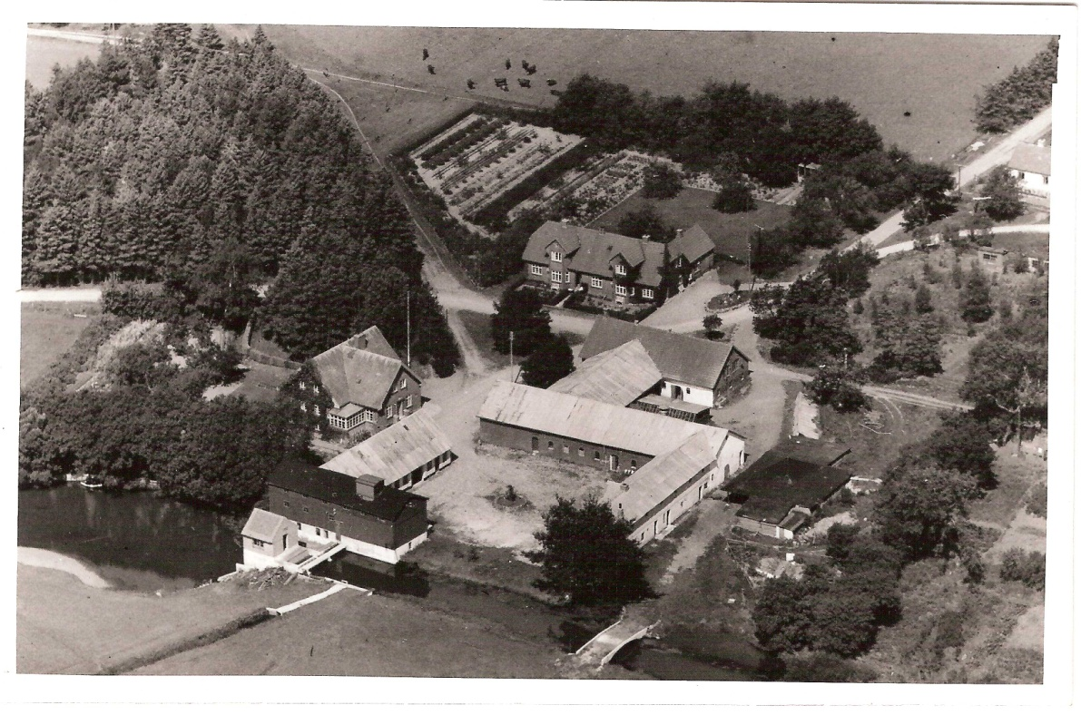  
  
Efter krigen skete der en eksplosion i forbruget af el. Der var imidlertid i hele verden efterspørgsel efter maskinkraft der kunne levere el. Der var imidlertid også gennem krigen opbygget et stort krigsapparat, der på mange måder nu var blevet overflødigt. Man erhvervede sig derfor på el-værket i Sdr. Omme i 1948 en stor motor fra en undervandsbåd for at supplere den efterhånden mangeartede maskinpark bestående af turbine, dieselmotor, gasgenerator og vindmølle. Værket var trods udvidelserne igen på vej mod en underskudskapacitet og Peder St. Pedersen indså i 1951 at der på ny snart ville være behov for en meget stor udvidelse. Forbrugerne ønskede igen at bevare det lokale elektricitetsværk, men Peder St. Pedersen havde indset hvor det bar hen med de små lokale værker. Løsningen blev derfor et kompromis, der foreskrev, at ledningsnettet skulle købes af en forbrugsforening og at området i løbet af de kommende 10 år så skulle overgå til vekselstrøm leveret af de store kraftværker. Torsdag den 26. oktober 1961 udløb overgangsperioden og motorerne på Vejlevej slukkedes for sidste gang. Helt slut med elproduktion i Sdr. Omme var det dog ikke. For i den gamle mølle snurrede turbinen stadigt videre og leverede strøm til huset. Og selvfølgelig havde de driftige mennesker i møllen allerede fundet ny anvendelse for det vand, der nu næsten var helt overflødiggjort, for den 1. juni 1956 var der gjort klar til udsættelse af 400.000 stk. ørredyngel i de nygravede damme ved Juellingsholm Dambrug. Et nyt erhvervseventyr i Sdr. Omme kunne tage sin begyndelse!

Senere blev mølleejendommen med dambruget og stemmeværket overtaget af Steffen og hans arvinger, som under indtrykket af de miljømæssige vilkår, i disse år kæmper mod at blive nedlagt.

**Mølleriet**

Møllen og foderstofforretningen blev i slutningen af 1930-erne flyttet til Sdr. Omme by, hvor den blev ledet af Jeppe Uhre. Efter Jeppes død i 1965 videreførte man forretningen i nogle år med en fremmed direktør, indtil også denne del af familievirksomheden måtte bøje sig for kravet om stordrift og solgt til P. Hedegård A/S.

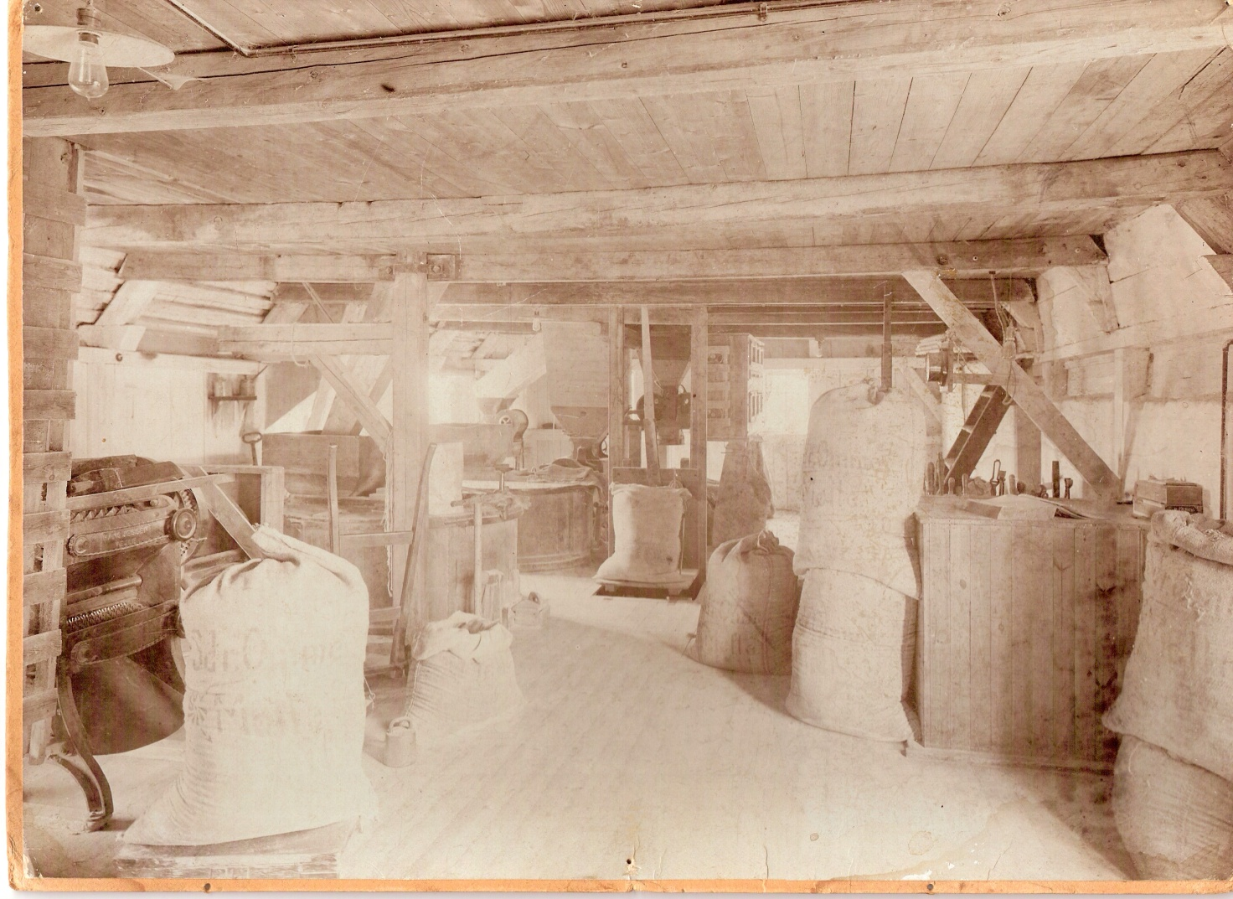

Følg også med på: [www.juellingsholm.com](http://www.juellingsholm.com)